Aumento de recaudación mejora resultado fiscal

El resultado presupuestario del gobierno muestra, como en años anteriores, un superávit fiscal que se sitúa al 31 de enero de 2018 en Q1,637.5 millones. Este superávit está determinado por el nivel de recaudación tributaria que se suele dar en el primer mes del año, como consecuencia del vencimiento de algunos impuestos como el ISO que se paga trimestralmente, así como el IVA doméstico que es mayor en este mes debido al aumento del consumo realizado en diciembre, adicionalmente a ese comportamiento estacional se observó una aceleración en la recaudación especialmente en el impuesto sobre la renta y el IVA doméstico que apuntalaron los ingresos fiscales. Por su parte, el gasto público mostró un comportamiento bastante moderado, pero con expectativas que la ejecución aumentará en los próximos meses a pesar que no fue aprobado el presupuesto para este año, lo que introduce limitantes en la ejecución.

Resultado Presupuestario
Al 31 de enero de cada año
Millones de quetzales
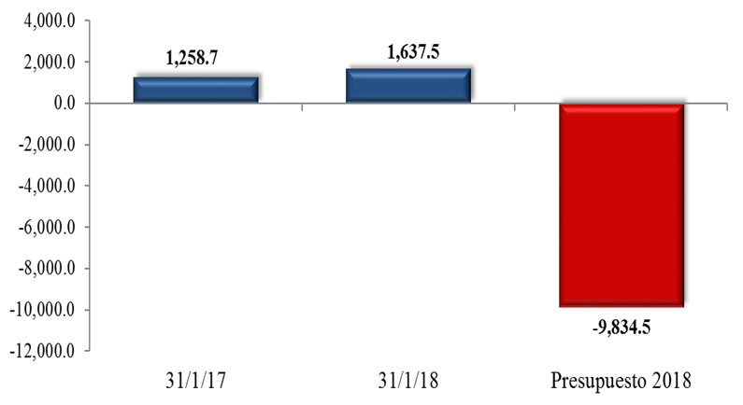

Fuente: Dirección de Análisis y Política Fiscal

La meta mensual de recaudación se superó

Cifras preliminares de enero generaron una brecha positiva de recaudación de Q113 millones, contrario a lo observado en 2017 cuando no se alcanzó la meta establecida y únicamente se logró una ejecución del 93.5%, la ejecución de enero 2018 fue de 102%, los impuestos que permitieron alcanzar esta brecha positiva fueron el ISR (con ejecución de 111.9%) y el IVA total con ejecución del 109.4%, con relación a lo observado el año anterior es preciso comentar que se observa un crecimiento de 9.1% (Q476.7 millones).
Recaudación Tributaria de Enero
Millones de quetzales
Fuente: Dirección de Análisis y Política Fiscal

El impuesto de solidaridad no alcanzó la meta establecida para el primer trimestre logrando una ejecución de 94.4% dejo de percibir Q75.1 millones, pero superó lo observado en el año anterior por Q71.5 millones, por aparte el IVA doméstico supero la meta establecida en Q75.2 millones este crecimiento puede estar explicado por un aumento en el consumo en diciembre de 2017, el IVA asociado al comercio exterior de igual manera superó la meta esto producto de un aumento en el precio internacional del petróleo el cual a su vez afecto el precio en los combustibles. En los impuestos asociados al comercio exterior (IVA importaciones y Derechos Arancelarios) se consideró una recaudación diaria promedio de Q42.2 millones, el promedio diario que se recaudo fue Q41.8 millones, la meta no se alcanzó debido que la recaudación de los derechos arancelarios no fueron los esperados dejando de percibir Q19.2 millones.

De los impuestos asociados a los productos industriales únicamente el de bebidas no alcanzó su meta dejando de recaudar Q7 millones el de cemento y tabacos en conjunto superaron la meta por Q9.5 millones, los impuestos no administrados por SAT generan una brecha negativa de Q14.3 millones, estos impuestos incluso no superaron lo recaudado en 2017.
Variación de recaudación tributaria
Millones de quetzales

Fuente: Dirección de Análisis y Política Fiscal

Es preciso indicar que la meta de recaudación tributaria de presupuesto programada para enero consideraba recaudación adicional producto de medidas administrativas por un monto de Q316.1 millones, que estaban distribuidos en su mayoría en ISR, ISO e IVA total.

Ejecución de gasto inicia con moderación

La ejecución de gasto público en el primer mes del año, mantuvo en cierto sentido el comportamiento que ha solido tener en años anteriores, la salvedad en este caso a diferencia de los últimos 3 años, es que inició el año sin un presupuesto propio, lo cual suele generar problemas en la ejecución por la modificaciones y reestructuraciones presupuestarias que las unidades ejecutoras deben de realizar para financiar los diferentes programas de gasto, los cuales algunos quedan sin financiamiento adecuado. A pesar de esa situación, la ejecución al 31 de enero de 2018, se situó en Q4,325.9 millones (no incluye amortizaciones de deuda pública), mostrando un crecimiento interanual del 1.7% con respecto al cierre de enero de 2017.

Ritmo de Ejecución del Gasto
Variación Interanual
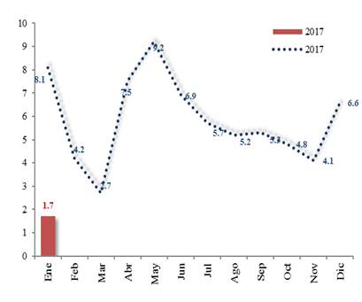

Fuente: Dirección de Análisis y Política Fiscal
Los rubros de gasto que muestran una menor ejecución con respecto a lo observado en enero de 20017, son las transferencias corrientes y de capital y el pago de intereses de la deuda pública, en ese sentido es importante indicar que los aportes se realizaron con base en las solicitudes realizadas por las entidades, dentro de estas las transferencias asociadas a las juntas escolares o consejos de padres de familia crecieron más de 12% con respecto a lo otorgado en igual fecha del año anterior.

Por su parte, los rubros que mostraron un aumento en la ejecución están las remuneraciones, bienes y servicios y las prestaciones a la seguridad social.

Variación Nominal del Gasto Económico
Millones de quetzales
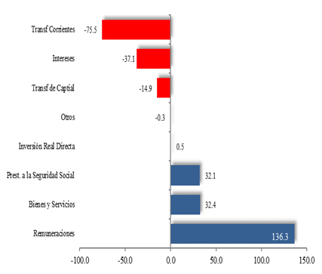

Fuente: Dirección de Análisis y Política Fiscal

El comportamiento del gasto realizado, permitió que el grado de ejecución presupuestaria, se ubicara al cierre de enero de 2018 en 5.9%, por arriba del promedio de los años (2013-2017) que fue de 5.7%, por lo cual se considera que este nivel es bastante aceptable considerando que es el primer mes del año.

La ejecución de gasto incluyendo las amortizaciones de la deuda pública, al 31 de enero de 2018, se ubicó en Q4,546.0 millones. Dentro de las entidades que muestran mayor ejecución en enero de este año, destacan los ministerios de educación, la PGN, presidencia, defensa y finanzas. Por su parte, los ministerios cuya ejecución fue relativamente baja se encuentran Economía, Desarrollo, Comunicaciones y Trabajo.

Grado de Ejecución por Entidad
Al 31 de enero de 2018
Millones de quetzales
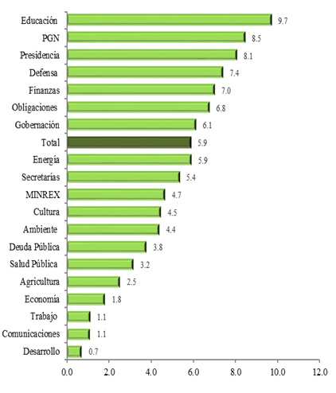

Fuente: Dirección de Análisis y Política Fiscal

Inicia la colocación de Bonos aunque el ingreso se percibe en febrero

En cuanto al financiamiento del déficit de presupuesto, al cierre de enero 2018 se obtuvo un flujo negativo en el endeudamiento externo neto por el equivalente a Q204.7 millones. Asimismo, en lo que va del año, no se ha obtenido recursos por la colocación de Bonos del Tesoro dado que hasta el 31 de enero se realizó el primer evento en donde se adjudicaron Q300 millones, de un total previsto para el año de Q13,749.2 millones incluyendo roll over.

Ambientes macroeconómicos (externo e interno)

Entre lo más relevante acontecido en enero, el Comité Federal de Mercado Abierto (FOMC) de la Reserva Federal de Estados Unidos (Fed) decidió de forma unánime mantener los tipos de interés en el rango objetivo de entre 1.25% y 1.50% en su primera reunión del año, la última presidida por Janet Yellen antes de ceder su asiento a Jerome Powell, quien fue elegido por Donald Trump para dirigir el órgano responsable de la política monetaria del país.

La Fed concluyó, que la posición de su política monetaria continúa siendo “acomodaticia”, proporcionando así un fuerte respaldo a las condiciones del mercado laboral y hacia un retorno sostenido de la inflación al 2% planteado como meta. Así mismo, la entidad indicó que la aceleración mostrada por la economía estadounidense ha provocado un aumento de las tensiones en los mercados financieros, factor que podrían influir en la velocidad con que la Fed estime prudente aumentar los tipos de interés en el 2018; en ese sentido, los analistas prevén, al menos, tres movimientos al alza a lo largo del presente año.

El índice de desempleo de los Estados Unidos se mantuvo estable en 4.1% en enero, creando 200,000 nuevos empleos, lo que supone una notable mejora en relación al dato de diciembre, cuando se crearon 161,000 puestos de trabajo, según la cifra revisada y divulgada por el Departamento de Trabajo. Dicho resultado se atribuye a la creciente demanda en el sector inmobiliario y el repunte de la inversión de capital.

La Comisión Europea indicó que la economía de Europa comenzó el 2018 con una salud robusta y mostrando un crecimiento más equilibrado de lo que era hace una década; aunque los riesgos políticos han disminuido, la UE todavía intenta lidiar con la postura comercial más proteccionista del presidente de Estados Unidos, mientras que el Brexit presenta otra fuente de incertidumbre.

En la zona euro, su economía continúa mostrando signos de crecimiento, en el primer mes del año el Índice PMI Compuesto de la Actividad Total se situó en 58.8 puntos, superior incluso al optimista 58.6 esperado en su estimación flash precedente. La firma IHS que elabora el indicador, ofreció una estimación de crecimiento del 1% de avance trimestral para la zona, y señaló que es probable que el aumento del 0.6% del PIB señalado por la estimación preliminar de Eurostat para el cuarto trimestre de 2017 se revise al alza para acercarse al 0.85 indicado por el índice PMI.

En el ámbito interno, en enero la percepción sobre la situación económica actual y el ambiente para los negocios continúa contraída, el nivel del Índice de Confianza de la Actividad Económica se situó en 39.85 puntos, aunque es superior en 19.53% a diciembre, es menor en 31.34% respecto al registrado en enero 2017. De los analistas económicos entrevistados para la elaboración del indicador, el 56.3% consideran que si existirá cambio en el clima de los negocios para las actividades productivas del sector privado en los próximos seis meses y el 56.3% no espera que la evolución económica del país mejore durante los próximos seis meses. Así mismo, se espera un ritmo inflacionario de 4.87% en enero y 4.73% para febrero; en un horizonte de 12 y 24 meses se esperaría un ritmo de 4.88% y 4.71% respectivamente.

Anexo

